2015 年下半年网络规划设计师考试上午真题

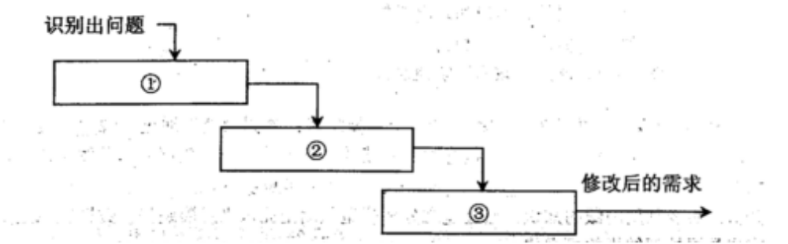
- 一个大型软件系统的需求总是有变化的。为了降低项目开发的风险，需要一个好的变更控制过程。如下图所示的需求变更管理过程中，①②③处对应的内容应是__(1)__；自动化工具能够帮助变更控制过程更有效地运作，__(2)__是这类工具应具有的特性之一。

（1）A、问题分析与变更描述、变更分析与成本计算、变更实现
B、变更描述 与变更分析、成本计算、变更实现
C、问题分析与变更分析、变更分析、变更实现
D、变更描述、变更分析、变更实现

（2）A、变更维护系统的不同版本

B、支持系统文档的自动更新

C、自动判定变更是否能够实施

D、记录每一个状态变更的日期和做出这一变更的人

【答案】
（1）A
(2 ) D

分析：考记忆力的题，略。

- 用例（use case）用来描述系统对事件做出响应时所采取的行动。用例之间是具有相关性

的。在一个会员管理系统中，会员注册时可以采用电话和邮件两种方式。用例“会员注册”和“电话注册”、“邮件注册”之间是__(3)__关系。

希赛网（www.educity.cn）,专注软考、PMP、通信考试

（3）A．包含（include）

B．扩展(extend)

C．泛化（generalize）

D．依赖（depends on）

- RUP 强调采用__(4)__的方式来开发软件，这样做的好处是__(5)__。（4）A．原型和螺旋

B．螺旋和增量C．迭代和增量D．快速和迭代

（5）A．在软件开发的早期就可以对关键的，影响大的风险进行处理B．可以避免需求的变更C．能够非常快速地实现系统的所有需求D．能够更好地控制软件的质量

- __(6)__的目的是检查模块之间，以及模块和已集成的软件之间的接口关系，并验证已集成的软件是否符合设计要求。其测试的技术依据是__(7)__。

（6）A．单元测试B．集成测试C．系统测试D．回归测试

（7）A．软件详细设计说明书B．技术开发合同C．软件概要设计文档D．软件配置文档

- 甲、乙、丙、丁 4 人加工 A、B 、C、D 四种工件所需工时如下表所示。指派每人加工一种工件，四人加工四种工件其总工时最短的最优方案中，工件 B 应由__(8)__加工。
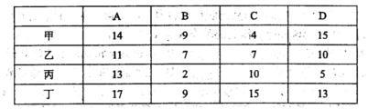

（8）A．甲

B．乙

C．丙

更多考试真题及答案与解析，关注希赛网在线题库（www.educity.cn/tiku/）

希赛网（www.educity.cn）,专注软考、PMP、通信考试

D．丁

- 小王需要从①地开车到⑦地，可供选择的路线如下图所示。图中，各条箭线表示路段及其行驶方向，箭线旁标注的数字表示该路段的拥堵率（描述堵车的情况，即堵车概率）。拥堵率

=1-畅通率，拥堵率=0 时表示完全畅通，拥堵率=1 时表示无法行驶。根据该图，小主选择拥堵情况最少（畅通情况最好）的路线是__(9)__。
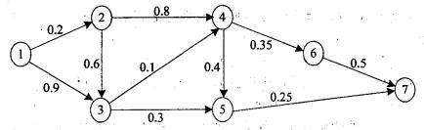

（9）A．①②③④⑤⑦

B．①②③④⑥⑦

C．①②③⑤⑦

D．①②④⑥⑦

- 软件设计师王某在其公司的某一综合信息管理系统软件开发项目中、承担了大部分程序设计工作。该系统交付用户，投入试运行后，王某辞职离开公司，并带走了该综合信息管理系统的

源程序，拒不交还公司。王某认为综合信息管理系统源是他独立完成的，他是综合信息管理系统源程序的软件著作权人。王某的行为__(10)__。（10）A．侵犯了公司的软件著作权

B．未侵犯公司的软件著作权

C．侵犯了公司的商业秘密权

D．不涉及侵犯公司的软件著作权

- 下面的网络中不属于分组交换网的是__(11)__。

（11）A、ATM B、POTS C、X.25 D、IPX/SPX

- ADSL 采用__(12)__技术把 PSTN 线路划分为话音、上行和额独立的信道，同时提供话音和联网服务，ADSL2+技术可提供的最高下心速率达到__(13)__Mb/s。

（12）A、时分复用B、频分复用

更多考试真题及答案与解析，关注希赛网在线题库（www.educity.cn/tiku/）

希赛网（www.educity.cn）,专注软考、PMP、通信考试

C、空分复用

D、码分多址

（13）A、8

B、16

C、24

D、54

- 下面 4 组协议中，属于第二层隧道协议的是__(14)__，第二层隧道协议中必须要求 TCP/IP 支

持的是__(15)__。

（14）A、PPTP 和 L2TP B、PPTP 和 IPSec C、L2TP 和 GRE D、L2TP 和 IPSec

（15）A、IPSec

B、PPTP C、L2TP D、GRE

- IP 数据报的分段和重装配要用到报文头部的表示服、数据长度、段偏置值和__(16)__等四个字段，其中__(17)__字段的作用是为了识别属于同一个报文的各个分段，__(18)__的作用是指

示每一分段在原报文中的位置。

（16）A、IHL

B、M 标志

C、D 标志

D、头校验和

（17）A、IHL

B、M 标志

C、D 标志

D、标识符

（18）A、段偏置值

B、M 标志

C、D 标志

D、头校验和

- TCP 使用的流量控制协议是__(19)__，TCP 段头中指示可接收字节数的字段是__(20)__。（19）A、固定大小的华东窗口协议

更多考试真题及答案与解析，关注希赛网在线题库（www.educity.cn/tiku/）

希赛网（www.educity.cn）,专注软考、PMP、通信考试

B、可变大小的滑动窗口协议

C、后退 N 帧 ARQ 协议

D、停等协议

（20）A、偏置值

B、窗口

C、检查和

D、接收顺序号

- AAA 服务期（AAA server）是一种处理用户访问请求的框架协议，它主要功能有 3 个，但是不包括__(21)__，通常用来实现 AAA 服务的协议是__(22)__。

（21）A、身份认证B、访问授权C、数据加密
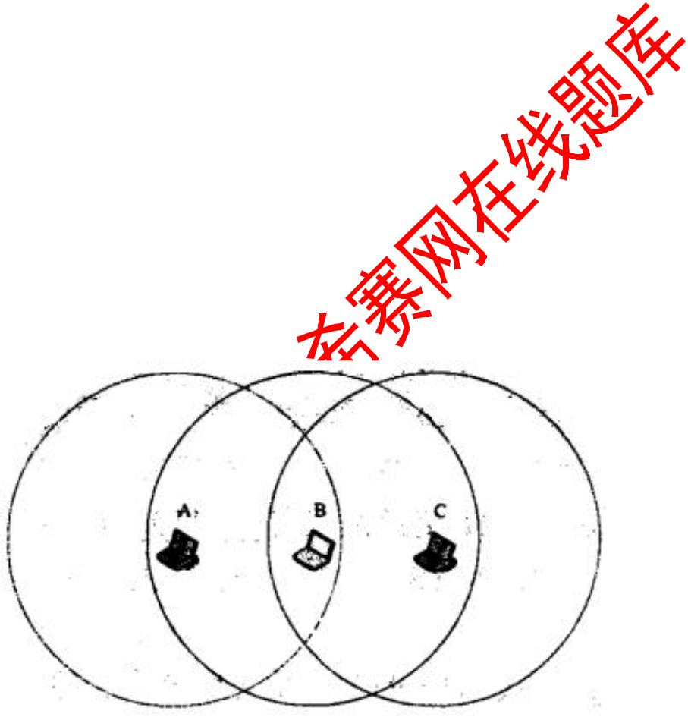

D、计费

（22）A、Kerberos

B、RADIUS

C、SSL

D、IPSec

- 由无线终端组成的 MANET 网络，与固定局域网最主要的区别是__(23)__，在下图所示的由

A、B、C 三个结点组成的 MANET 中，圆圈表示每个结点的发送范围，结点 A 和结点 C 同时发送数据，如果结点 B 不能正常接收，这时结点 C 称为结点 A 的__(24)__。

（23）A、无线访问方式可以排除大部分网络入侵

B、不需要运行路由协议就可以互相传送数据

C、无线信道可以提供更大的宽带

D、传统的路由协议不适合无线终端之间的通信

（24）A、隐蔽终端

更多考试真题及答案与解析，关注希赛网在线题库（www.educity.cn/tiku/）

希赛网（www.educity.cn）,专注软考、PMP、通信考试

B、暴露终端

C、干扰终端

D、并发终端

- 移动通信 4G 标准与 3G 标准主要的区别是__(25)__，当前 4G 标准有__(26)__。（25）A、4G 的数据速速率更高，而 3G 的覆盖范围更大

B、4G 是针对多媒体数据传输的，而 3G 只能传送话音信号

C、4G 是基于 IP 的分组交换网，而 3G 是针对语音通信优化设计的

D、4G 采用正交频分多路复用技术，而 3G 系统采用的是码分多址技术

（26）A、UMB 和 WiMAX Ⅱ

B、LTE 和 WiMAX Ⅱ

C、LTE 和 UMB

D、TD-LTE 和 FDD-LTE

- 在从 IPv4 向 IPv6 过渡期间，为了解决 IPv6 主机之间通过 IPv4 网络进行通信的问题，需要采用__(27)__，为了使得纯 IPv6 主机能够与纯 IPv4 主机通信，必须使用__(28)__。

（27）A、双协议栈技术B、隧道技术C、多协议栈技术

D、协议翻译技术

（28）A、双协议栈技术

B、隧道技术

C、多协议栈技术

D、协议翻译技术

- 原站收到“在数据包组装期间生存时间为 0”的 ICMP 报文，出现的原因是__(29)__。（29）A、IP 数据报目的地址不可达

B、IP 数据报目的网络不可达

C、ICMP 报文校验差错

D、IP 数据报分片丢失

- 下列 DHCP 报文中，由客户端发送给 DHCP 的服务期的是__(30)__。

（30）A、DhcpOffer B、DhcpDecline C、DhcpAck D、DhcpNack

更多考试真题及答案与解析，关注希赛网在线题库（www.educity.cn/tiku/）

希赛网（www.educity.cn）,专注软考、PMP、通信考试

- 在 windows 用户管理中，使用组策略 A-G-DL-P，其中 DL 表示__(31)__。

（31）A、用户账号B、资源访问权限C、域本地组D、通用组

- 在光纤测试过程中，存在强反射时，使得观点二极管饱和，光电二极管需要一定的时间由饱和状态中恢复，在这一时间内，它将不会精确地检测后散射信号，在这一过程中没有被确定的光纤长度称为盲区。盲区一般表现为前端盲区，为了解决这一问题，可以__(32)__，以便将此效应减到最小。

（32）A、采用光功率计进行测试B、在测试光缆后加一条长的测试光纤

C、在测试光缆前加一条测试光纤

D、采用 OTDR 进行测试

- S/MIME 发送报文的过程中对消息 M 的处理包括生成数字指纹、生成数字签名、加密数字签

名和加密报文 4 个步骤，其中生成数字指纹采用的算法是__(33)__，加密数字签名采用的算法

是__(34)__。

（33）A、MD5

B、3DES

C、RSA

D、RC2

（34）A、MD5

B、RSA

C、3DES

D、SHA-1

- 下列 DNS 查询过程中，采用迭代查询的是__(35)__，采用递归查询的是__(36)__。（35）A、客户端向本地 DNS 服务器发出查询请求

B、客户端在本地缓存中找到目标主机的地址C、本地域名服务器缓存中找到目标主机的地址D、由根域名服务器找到授权域名服务器的地址

（36）A、转发查询非授权域名服务费B、客户端向本地域名服务器发出查询请求C、由上级域名服务器给出下级服务器的地址D、由根域名服务器找到授权域名服务器的地址

更多考试真题及答案与解析，关注希赛网在线题库（www.educity.cn/tiku/）

希赛网（www.educity.cn）,专注软考、PMP、通信考试

- DHCP 服务器分配的默认网关地址是 220.115.5.33/28，__(37)__是该子网主机地址。（37）A、220.115.5.32

B、220.115.5.40 C、220.115.5.47 D、220.115.5.55

- 主机地址 122.34.2.160 属于子网__(38)__。

（38）A、122.34.2.64/26

B、122.34.2.96/26

C、122.34.2.128/26

D、122.34.2.192/26

- 某公司的网络地址为 192.168.1.0，要划分成 5 个子网，每个子网最多 20 台主机，则适用的子网掩码是__(39)__。

（39）A、255.255.255.192 B、255.255.255.240 C、255.255.255.224 D、255.255.255.248

- 以下关于 IPV6 的论述中，正确的是__(40)__。

（40）A、IPv6 数据包的首部比 IPv4 复杂

B、IPv6 的地址分为单播、广播和任意播 3 种

C、IPv6 地址长度为 128 比特

D、每个主机拥有唯一的 IPv6 地址

- 按照 RSA 算法，取两个最大素数 p 和 q，n=p*q，令φ(n)=(p-1)*(q-1)，取与φ(n)互质的数 e， d=e⁻¹ mod φ(n)，如果用 M 表示消息，用 C 表示密文，下面__(41)__是加密过程，__(42)__是解
密过程。

（41）A、C=Me mod n
B、C=M^{n} mod d

C、C=M^{d} mod φ(n)
D、C=M^{n} mod φ(n)
（42）A、M=C^{n} mod e

B、M=C^{d} mod n

C、M=C^{d} mod φ(n)
D、M=C^{n} mod φ(n)

更多考试真题及答案与解析，关注希赛网在线题库（www.educity.cn/tiku/）

希赛网（www.educity.cn）,专注软考、PMP、通信考试

- A 和 B 分别从 CA1 和 CA2 两个认证中心获取了自己的证书 IA 和 IB，要使 A 能够对 B 进行认证，还需要__(43)__。

（43）A、A 和 B 交换各自公钥

B、A 和 B 交换各自私钥

C、CA1 和 CA2 交换各自公钥

D、CA1 和 CA2 交换各自私钥

- 如图所示，①、②和③是三种数据包的封装方式，以下关于 IPSec 认证方式中，所使用的封装与其对应模式的匹配，__(44)__是正确的。
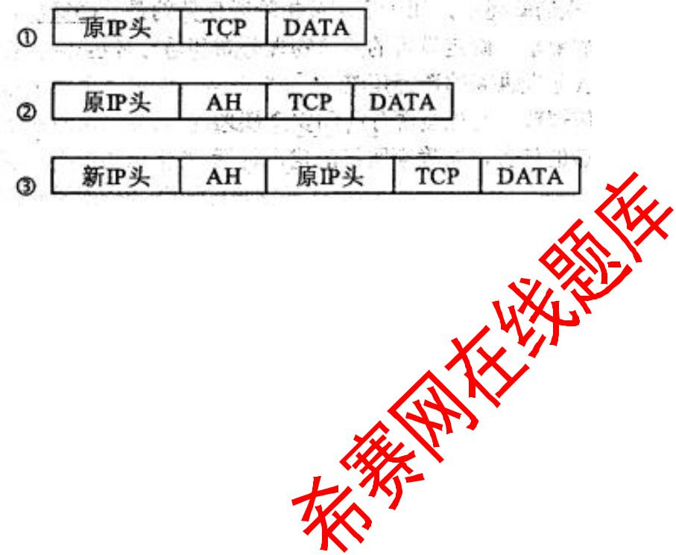

（44）A、传输模式采用封装方式①

B、隧道模式采用封装方式②

C、隧道模式采用封装方式③

D、传输模式采用封装方式③

- 下列协议中，不用于数据加密的是__(45)__。

（45）A、IDEA B、Differ-hellman C、AES D、RC4

- 下列关于数字证书的说法中，正确的是__(46)__。

（46）A、数字证书是在网上进行信息交换和商务活动的身份证明B、数字证书使用公钥体制，用户使用公钥进行加密和签名C、在用户端，只需维护当前有效的证书列表D、数字证明用于身份证明，不可公开

- PPP 协议不包含__(47)__。

（47）A、封装协议B、点对点隧道协议（PPTP）C、链路控制协议（LCP）

更多考试真题及答案与解析，关注希赛网在线题库（www.educity.cn/tiku/）

希赛网（www.educity.cn）,专注软考、PMP、通信考试

D、网络控制协议（NCP）

- 以下关于数据备份策略的说法中，错误的是__(48)__。（48）A、完全备份是备份系统中所有的数据

B、增量备份是只备份上一次完全备份后有变化的数据C、差分备份是指备份上一次完全备份后有变化的数据D、完全、增量和差分三种备份方式通常结合使用，以发挥出最佳的效果

- 假如有 3 块容量是 80G 的硬盘做 RAID 5 阵列，则这个 RADI 5 的容量是__(49)__；而如果有

2 块 80G 的盘和 1 块 40G 的盘，此时 RAID 5 的容量是__(50)__。（49）A、240G

B、160G C、80G D、40G

（50）A、40G B、80G C、160G D、200G

- 以下关于网络分成模型的叙述中，正确的是__(51)__。

（51）A、核心层为了保障安全性，应该对分组进行尽可能多的处理B、汇聚层实现数据分组从一个区域到另一个区域的高速转发C、过多的层次会增加网络延迟，并且不便于故障排查D、接入层应提供多条路径来缓解通信瓶颈

- 以下关于网络规划设计过程叙述中，属于需求分析阶段任务是__(52)__。（52）A、依据逻辑网络设计的要求，确定设备的具体物理分布和运行环境

B、制定对设备厂商、服务提供商的选择策略

C、根据需求范文和通信规范，实施资源分配和安全规划D、确定网络设计或改造的任务，明确新网络的建设目标

- 某高校欲构建财务系统，使得用户可通过校园网访问该系统。根据需求，公司给出如下 2 套方案。

方案一：

1)出口设备采用一台配置防火墙板卡的核心交换机，并且使用防火墙策略将需要对校园网做应用的服务器进行地址映射；

更多考试真题及答案与解析，关注希赛网在线题库（www.educity.cn/tiku/）

希赛网（www.educity.cn）,专注软考、PMP、通信考试

2)采用 4 台高性能服务器实现整体架构，其中 3 台作为财务应用服务器、1 台作为数据备份管

理服务器；

3)通过备份管理软件的备份策略将 3 台财务应用服务器的数据进行定期备份。

方案二：

1)出口设备采用 1 台配置防火墙板卡的核心交换机，并且使用防火墙策略将需要对校园网做应

用的服务器进行地址映射；

2)采用 2 台高性能服务器实现整体架构，服务器采用虚拟化技术，建多个虚拟机满足财务系统

业务需求。当一台服务器出现物理故障时将业务迁移到另外一台物理服务器上。

与方案一相比，方案二的优点是__(53)__。方案二还有一些缺点，下列不属于其缺点的是

__(54)__。

（53）A．网络的安全性得到保障

B．数据的安全性得到保障

C．业务的连续性得到保障

D．业务的可用性得到保障

（54）A．缺少企业级磁盘阵列，不能将数据进行统一的存储与管理B．缺少网闸，不能实现财务系统与 Internet 的物理隔离C．缺少安全审计，不便于相关行为的记录、存储与分析D．缺少内部财务用户接口，不便于快速管理与维护

- 某大学拟建设无线校园网，委托甲公司承建，甲公司的张工带队去进行需求调研，获得的主要信息有： 校园面积约 4km²，要求在室外绝大部分区域及主要建筑物内实现覆盖，允许同时

上网用户数量为 5000 以上，非本校师生不允许自由接入，主要业务类型为上网浏览、电子邮件、FTP、QQ 等，后端与现有校园网相连。

张工据此撰写了需求分析报告，提交了逻辑网络设计方案，其核心内容包括：

①网络拓扑设计 ②无线网络设计 ③安全接入方案设计 ④地址分配方案设计 ⑤应用功能配置方案设计

以下三个方案中符合学校要求，合理可行的是： 无线网络选型的方案采用__(55)__；室外供电的方案是__(56)__；无线网络安全接入的方案是__(57)__。（55）A．基于 WLAN 的技术建设无线校园网

B．基于固定 WiMAX 的技术建设无线校园网

C．直接利用电信运营商的 3G 系统

D．暂缓执行，等待移动 WiMAX 成熟并商用

（56）A．采用太阳能供电

B．地下埋设专用供电电缆

C．高空架设专用供电电缆

D．以 PoE 方式供电

更多考试真题及答案与解析，关注希赛网在线题库（www.educity.cn/tiku/）

希赛网（www.educity.cn）,专注软考、PMP、通信考试

（57）A．通过 MAC 地址认证

B．通过 IP 地址认证

C．通过用户名与密码认证

D．通过用户的物理位置认证

- 互联网上的各种应用对网络 QoS 指标的要求不一，下列应用中对实时性要求最高的是

__(58)__。

（58）A、浏览页面B、视频会议C、邮件接收D、文件传输

- 下列关于网络测试的说法中，正确的是__(59)__。

（59）A．接入-汇聚链路测试的抽样比例应不低于 10%

B．当汇聚-核心链路数量少于 10 条时，无需测试网络传输速率

C．丢包率是指网络空载情况下，无法转发数据包的比例

D．连通性测试要求达到 5 个 9 标准，即 99.999%

- 网络测试技术有主动测试和被动测试两种方式，__(60)__是主动测试。（60）A．使用 Sniffer 软件抓包并分析

B．向网络中发送大容量 ping 报文C．读取 SNMP 的 MIB 信息并分析D．查看当前网络流量状况并分析

- 以下关于网络故障排除的说法中，错误的是__(61)__。

（61）A、ping 命令支持 IP、AppleTalk、Novell 等多种协议中测试网络的连通性B、可随时使用 debug 命令在网络设备中进行故障定位

C、tracert 命令用于追踪数据包传输路径，并定位故障D、show 命令用于显示当前设备或协议的工作状况

更多考试真题及答案与解析，关注希赛网在线题库（www.educity.cn/tiku/）

希赛网（www.educity.cn）,专注软考、PMP、通信考试

- 如图所示，交换机 S1 和 S2 均为默认配置，使用两条双绞线连接，__(62)__接口的状态是阻

塞状态。 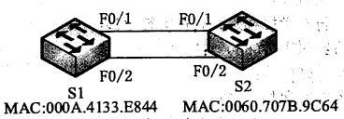

（62）A、S1 的 F0/1

B、S2 的 F0/1

C、S1 的 F0/2

D、S2 的 F0/2

- 以下关于网络布线子系统的说法中，错误的是__(63)__。（63）A．工作区子系统指终端到信息插座的区域

B．水平子系统是楼层接线间配线架到信息插座，线缆最长可达 100m

C．干线子系统用于连接楼层之间的设备间，一般使用大对数铜缆或光纤布线D．建筑群子系统连接建筑物，布线可采取地下管道铺设，直理或架空明线

- 某学生宿舍采用 ADSL 接入 Internet，为扩展网络接口，用双绞线将两台家用路由器连接在

一起，出现无法访问 Internet 的情况，导致该为题最可能的原因是__(64)__。

（64）A、双绞线质量太差

B、两台路由器上的 IP 地址冲突

C、有强烈的无线信号干扰

D、双绞线类型错误

- IP SAN 区别于 FC SAN 以及 IB SAN 的主要技术是采用__(65)__实现异地间的数据交换。（65）A、I/O

B、iSCSI

C、InfiniBand

D、Fibre Channel

- 如果本地域名服务器无缓存，当采用递归法解析另一个网络的某主机域名时，用户主机、本地域名服务器发送的域名请求消息分别为__(66)__。

（66）A、一条，一条B、一条，多条C、多条，一条

更多考试真题及答案与解析，关注希赛网在线题库（www.educity.cn/tiku/）

希赛网（www.educity.cn）,专注软考、PMP、通信考试

D、多条，多条

- 由于 OSI 各层功能具有相对性，在网络故障检测时按层排查故障可以有效发现和隔离故障，通常逐层分析和排查的策略在具体实施时__(67)__。

（67）A、从低层开始B、从高层开始C、从中间开始D、根据具体情况选择

- 在网络故障检测中，将多个子网断开后分别作为独立的网络进行测试，属于__(68)__检查。（68）A、整体

B、分层

C、分段

D、隔离

- 某网络拓扑如下图所示，四个交换机通过中继链路互连，且被配置为使用 VTP，向 switch1 添加一个新的 VLAN，__(69)__的操作不会发
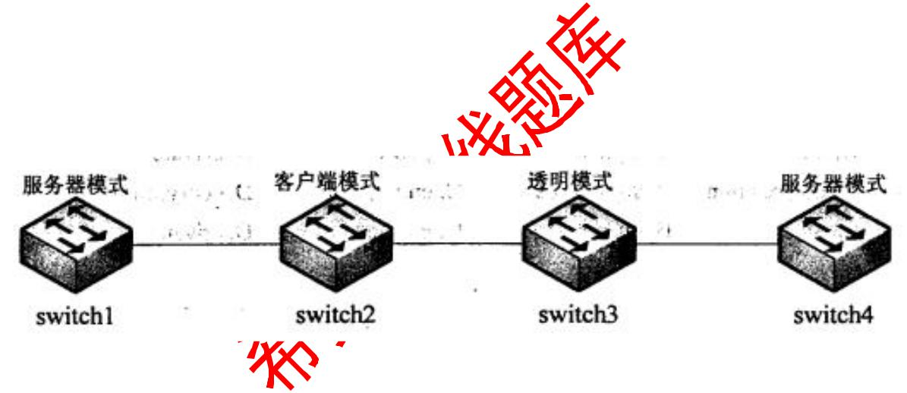

生。

（69）A、switch1 将 1 个 VTP 更新发送给 switch2

B、switch2 将该 VLAN 添加到数据库，并将更新发送给 switch3

C、switch3 将该 VTP 更新发送给 switch4

D、switch3 将该 VLAN 添加到数据库

更多考试真题及答案与解析，关注希赛网在线题库（www.educity.cn/tiku/）

希赛网（www.educity.cn）,专注软考、PMP、通信考试

- 如下图，生成树根网桥选举的结果是__(70)__。
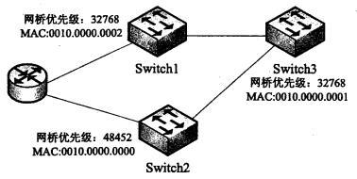

（70）A、switch1 将成为根网桥

B、switch2 将成为根网桥

C、switch3 将成为根网桥

D、switch1 和 switch2 将成为根网桥

- Symmetric, or private-key, encryption is based on a secret key that is shared by both communcating parties. The __(71)__ party uses the secret key as part of the mathematical operation to encrypt __(72)__ text to cipher text. The receiving party uses the same secret key to decrypt the cipher text to plain text. Asymmetric, or public-key, encryption uses two different keys for each user: one is a __(73)__ key known only to this one user; the other is a corresponding public key, which is accessible to anyone. The private and public keys are mathematically related by the encryption algorithm. One key ia used for encyption and the other for decryption, depending on the nature of the communication service being implemented. In addition, public key encryption technoligies allow digital __(74)__ to be placed on messages. A digital signature uses the sender's private key to encrypt some portion of the message. When the message is received, the receiver uses the sender's __(75)__ key tp decipher the digital signature to verify the sender's identity.

（71）A．host

B．terminal

C．sending

D．receiving

（72）A．plain

B．cipher

C．public

D．private

（73）A．plain

B．cipher

C．public

D．private

（74）A．interpretation

B．signatures

C．encryption

D．decryption

（75）A．plain

B．cipher

C．public

D．private

